**NEOBVEZNI IZBIRNI PREDMETI**

**za šolsko leto 2023/2024**

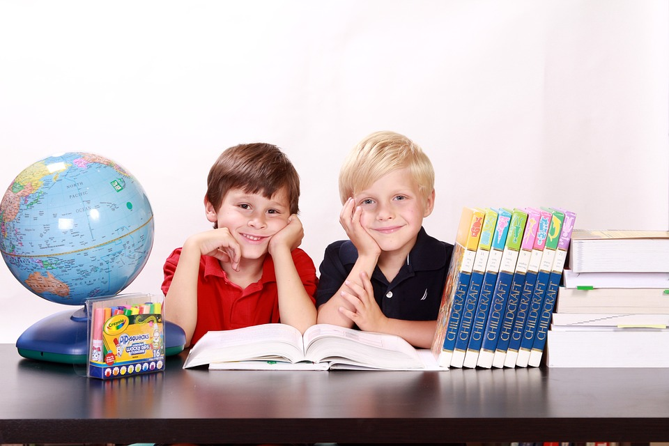

**Marec, 2023**

Spoštovani učenci in starši!

Učenci 4., 5. in 6. razreda se bodo v šolskem letu 2023/24 lahko **prostovoljno** vključili v pouk neobveznih izbirnih predmetov iz ponudbe. Neobvezni izbirni predmeti omogočajo učencu, da obiskuje pouk tistega predmeta, ki ga izbere glede na svoje želje oz. sposobnosti. Seveda pa se lahko učenec v soglasju s starši odloči, da ne bo obiskoval nobenega neobveznega izbirnega predmeta.

Neobvezni izbirni predmeti so pri ocenjevanju izenačeni z obveznim predmeti, torej se znanje pri neobveznih izbirnih predmetih ocenjuje, zaključne ocene pa se vpišejo v spričevalo. Prisotnost učenca pri neobveznih izbirnih predmetih se obravnava enako kot pri obveznih predmetih, vsako odsotnost pa morajo starši opravičiti.

V naslednjem šolskem letu naša šola ponuja **za drugo triletje (4., 5. in 6. razred)** štiri neobvezne izbirne predmete:

* drugi tuji jezik **NEMŠČINA**, ki se izvaja dve uri tedensko,
* **UMETNOST – likovna ustvarjalnost**, ki se izvaja eno uro tedensko;
* **ŠPORT**, ki se izvaja eno uro tedensko;
* in **TEHNIKA**, ki se izvaja eno uro tedensko.

Normativi nam dovoljujejo, da lahko v drugem triletju izvajamo dva neobvezna izbirna predmeta, vendar le, če bo za predmet prijavljenih najmanj 12 učencev.

Vsak učenec se lahko prijavi k dvem uram neobveznih izbirnih predmetov, torej lahko izbere nemščino (2 uri) ali dva predmeta skupaj, ki imata eno uro tedensko (če se nemščina ne bo izvajala).

V izbirnem postopku bomo v največji možni meri upoštevali želje učencev. Če bo število učencev za določen predmet premajhno, bomo izbor uskladili z učenci individualno.

Ko učenec neobvezni izbirni predmet izbere, ga ne more opustiti, temveč ga mora obiskovati do konca šolskega leta. Učenec lahko svoje znanje pri istem neobveznem izbirnem predmetu nadgrajuje in poglablja v vsem obdobju, torej od 4. do 6. razreda ali pa vsako šolsko leto izbere (ali pa sploh ne izbere) drugi predmet.

Neobvezni izbirni predmeti sodijo v razširjen program šole, zato ti predmeti ne morejo biti uvrščeni v urnik med obvezne predmete. Glede na organizacijo obveznih predmetov, se bodo neobvezni izbirni predmeti lahko izvajali v predurah ali v času podaljšanega bivanja.

Svetujemo, da se skupaj z otrokom pogovorite in presodite, kaj je tisto, kar otrok glede na svoje zmožnosti potrebuje. Šola učencem in staršem predlaga, da drugi tuji jezik kot neobvezni izbirni predmet izberejo tisti učenci, ki jih učenje tujih jezikov veseli in bodo želeli obiskovati pouk drugega tujega jezika neprekinjeno celotno triletno obdobje.

Otroka k obiskovanju izbirnega predmeta, prijavite starši na preko portala eAsistent. Obrazec za izbiro, ki ste ga prejeli v šoli (ali si ga natisnete na spletni strani šole) izpolnite in ga prinesite razredniku ali svetovalni delavki v šolo najkasneje do ponedeljka, 24. aprila 2023.

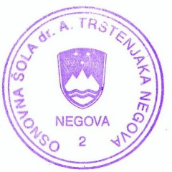

Ravnatelj: Matej Kraner

Neobvezni izbirni predmeti v drugem triletju:

# NEMŠČINA

Znanje nemščine je v današnjem času pomembno predvsem zaradi nadaljnjega izobraževanja in poklicne poti, saj je nemščina jezik, ki je po število govorcev najbolj razširjen materni jezik v Evropi, saj ga govori kar okoli 100 milijonov državljanov Evropske unije. Nikakor pa ne smemo pozabiti tudi neposredne uporabnosti za učence pri gledanju nemške televizije, poslušanju glasbe ali komunikaciji s tujimi prijatelji.

**Zakaj še nemščina?**

* Ker je jezik naših sosedov.
* Ker je uporabna v gospodarstvu, gostinstvu, turizmu, trgovini ...
* Ker ponuja zanimive možnosti za študij v tujini in za zaposlitev.
* Ker se mlajši otroci lažje in hitreje učijo jezikov kot odrasli. Otroci se stvari, za katere menimo, da so težke, naučijo z lahkoto.
* Ker je veliko besed v slovenskem pogovornem jeziku nemškega izvora, kar pomaga pri razumevanju in hitrejšem učenju.
* Ker bo prehod v gimnazijo ali srednjo šolo lažji in manj stresen.

Pouk nemščine bo potekal dvakrat tedensko. Učenci se zanj odločijo prostovoljno, vendar ga morajo potem v tekočem šolskem letu tudi redno obiskovati. Naslednje šolsko leto lahko nadaljuje z nemščino ali pa izbere drug neobvezni izbirni predmet. Vsekakor je zaželeno, da učenci z učenjem nemščine nadaljujejo vse do 9. razreda. V šestih letih to skupaj znese kar 414 ur. Brezplačno!

Predmet je namenjen učencem, ki se prvič srečujejo z nemškim jezikom.

Učenci naj bi torej ob koncu šolskega leta znali določeno besedišče, razumeli kratka in preprosta navodila, znali postavljati vprašanja in na njih odgovarjati ...

**Učne oblike in metode dela**

* delo v skupinah, v dvojicah, individualno, sodelovalno učenje;
* razvijanje štirih jezikovnih sposobnosti: slušno ter bralno razumevanje, ustno ter pisno sporočanje;
* medpredmetno povezovanje;
* igre vlog;
* nemške pesmi, ki popestrijo ure;
* ogled DVD-jev v nemškem jeziku.

Pouk nemščine bo potekal zelo sproščeno skozi igro in pesmi, saj pri njem ne bomo porabljali učbenika in delovnega zvezka. Vse, kar bodo učenci potrebovali, je zvezek, peresnica in mapa, v katero bodo shranjevali svoje izdelke.



# UMETNOST – likovna ustvarjalnost

**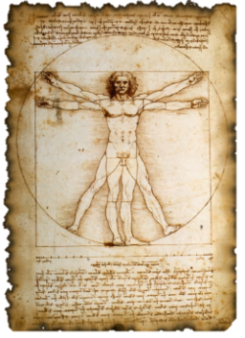***Ustvarjalnost pridobiva vedno večji pomen v svetu, in se kaže kot vedno bolj zaželjen atribut za uspešno modernega in inovativnega človeka.*

*Spodbuja ustvarjalno, kritično in analitično mišljenje; in kot taka likovna ustvarjalnost osvobaja in krepi osebnost, kar je eden najpomembnejših faktorjev sodobne vzgoje in izobraževanja.*

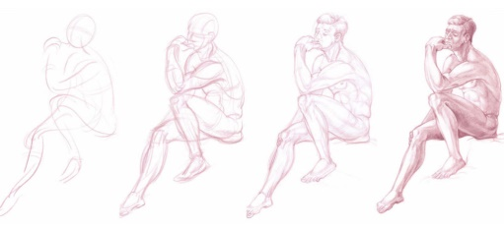

Neobvezni izbirni predmet **Umetnost - likovna ustvarjalnost** lahko izberejo učenci v drugem vzgojno – izobraževalnem obdobju. Namenjen je navdušenim mladim likovnim ustvarjalcem.

Predmet spodbuja njihovo kreativnost in vzbuja radovednost. Učenci se z umetnostjo sproščajo, razvijajo interese in pozitiven odnos do umetnosti in kulture. Ob tem spoznajo umetnost skozi zgodovinska obdobja, z ustvarjalnim izražanjem pa gradijo tudi odnos do okolja. Pri tem osebnostno rastejo, predvsem pa se izražajo na ustvarjalen in zabaven način.

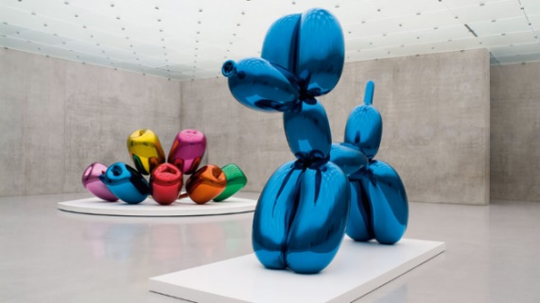Učenci bodo:

* ustvarjalno uporabljali likovne prvine,
* oblikovali izvirna likovna dela,
* spoznavali različne materiale in tehnike,
* svobodno in zavestno ustvarjali likovno nalogo,
* spoznavali in interpretirali likovna dela umetnikov.

# Učenci bodo spoznavali in uporabljali najrazličnejše materiale in tehnike in obiskali Galerijo Murska Sobota. Z nastalimi izdelki bomo sodelovali na različnih likovnih natečajih, popestrili šolske hodnike in pripravili razstavo.

# ŠPORT

Neobvezni izbirni predmet šport, namenjen učencem drugega obdobja, vključuje vsebine, ki morajo biti prisotne v vsakodnevni športni vadbi učencev (teki, skoki, plezanja, akrobatske prvine idr.), in številne nove vsebine, ki jih ni v rednem programu predmeta šport. Tako dopolnjuje osnovni program predmeta šport, skupaj pa predstavljata obogateno celoto in pomembno spodbudo za oblikovanje učenčevega dejavnega življenjskega sloga. Z dejavnim življenjskim slogom bo tako lahko v mladostništvu in odraslosti skrbel za dobro počutje, zdravje, vitalnost in življenjski optimizem.

Predmetu je v vsakem razredu drugega vzgojno-izobraževalnega obdobja osnovne šole namenjenih 35 ur pouka.

Gibanje ima številne pozitivne vplive na zdravje človeka. Ti vplivi so najpomembnejši v obdobju odraščanja. S primerno športno vadbo navajamo učence na zavesten nadzor pri izvedbi položajev in gibanj telesa ter tako oblikujemo pravilno telesno držo; razvijamo koordinacijo gibanja, vzdržljivost, moč, hitrost in gibljivost; učinkovito uravnavamo telesno težo in količino podkožnega maščevja, pripomoremo h gradnji kostne mase in pozitivno vplivamo na številna druga področja učenčevega razvoja.

****Neobvezni izbirni predmet šport vključuje predvsem tiste vsebine, ki v tem starostnem obdobju učinkovito vplivajo na telesni in gibalni razvoj učencev, spodbujajo njihovo ustvarjalnost, hkrati pa so z vidika športno-rekreativnih učinkov pomembne za kakovostno preživljanje prostega časa v vseh življenjskih obdobjih. Navajajo se, da je njihov napredek odvisen predvsem od njihovega prizadevanja, pridobivajo samozavest, hkrati pa se naučijo ovrednotiti svoje sposobnosti in prepoznati omejitve ter tako razumeti in spoštovati različnost med ljudmi.

Pomembno poslanstvo vodene športne vadbe pa je tudi oblikovanje temeljnih vrednot, kot so strpnost, solidarnost, sodelovanje, odgovornost, delavnost, samoobvladovanje, disciplina, spoštovanje pravil, poštenost, kritično mišljenje, predvidevanje posledic lastnih dejanj, odnos do narave.

**1. Športne dejavnosti, usmerjene predvsem v razvoj splošne vzdržljivosti:**

* TEKI
* KOLESARJENJE (5.r)

**2. Športne dejavnosti, usmerjene predvsem v razvoj koordinacije gibanja, ravnotežja, natančnosti in ustvarjalnosti:**

* PLES
* HOKEJSKE IGRE
* IGRE Z LOPARJI
* ŽOGARIJE
* CIRKUŠKE SPRETNOSTI
* RAVNOTEŽNE SPRETNOSTI

**3. Športne dejavnosti, usmerjene predvsem v razvoj različnih oblik moči in sprostitve.**

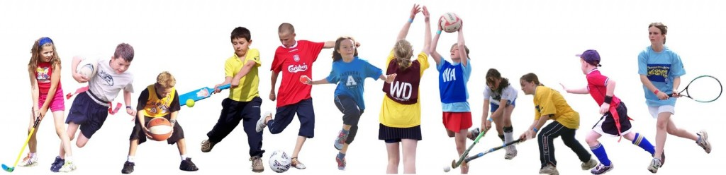

# TEHNIKA

Izbirni predmet tehnika poglablja, razširja in nadgrajuje predmeta naravoslovje in tehnika v četrtem in petem ter tehniko in tehnologijo v šestem razredu. Predvideva izdelavo izdelkov iz različnih materialov po svoji ali predloženi tehnični in tehnološki dokumentaciji in konstruiranje modelov strojev in naprav s sestavljankami.

Učni načrt tega predmeta vsebuje naslednje vsebine:

* papirna gradiva,
* les,
* umetne snovi,
* konstrukcije,
* izbirne vsebine (obdelava tekstila, robotika, kamnoseštvo, elektrotehnika, lončarstvo, usnjarstvo, kovinarstvo idr.

Predmet omogoča pridobitev temeljnih znanj s področja tehnike in povezavo z drugimi predmetnimi področji. Razširja osnovna spoznanja o tehnoloških lastnostih posameznih gradiv in praktična znanja, spretnosti in delovne navade pri uporabi orodja, pripomočkov, strojev in naprav za oblikovanje in obdelavo različnih gradiv. Pri ustnem in pisnem izražanju učenci znajo uporabljati slovenske tehnične izraze.

Pri neobveznem izbirnem predmetu tehnika učenci:

* razvijajo ideje za izdelavo uporabnih izdelkov, jih skicirajo in narišejo,
* oblikujejo izdelke z računalniškim programom za 3D modeliranje (Google Sketchup) in s tem razvijajo prostorsko predstavljivost,
* ugotavljajo lastnosti različnih gradiv,
* oblikujejo in preoblikujejo gradiva v novo obliko,
* pridobivajo praktična znanja pri uporabi orodja, pripomočkov, strojev in naprav,
* razvijajo ročne spretnosti, delovne navade in sposobnosti sodelovanja v skupini,
* izvajajo različne obdelovalne postopke (merjenje, zarisovanje, rezanje, žaganje, vrtanje, brušenje, upogibanje, spajanje, sestavljanje, barvanje…),
* navajajo se na natančnost pri delu in urejenost delovnega mesta,
* spoznavajo nevarnosti pri praktičnem delu in skrbijo za osebno varnost in varnost drugih,
* ob sestavljanju modelov raziskujejo delovanje tehničnih naprav,
* oblikujejo pozitiven odnos do tehnike ter varčevanja z gradivi in energijo.

Pri praktičnem delu učenci spoznajo nevarnosti in varnostne ukrepe ter razvijajo spretnosti in navade pri uporabi zaščitnih sredstev.

Vsebine predmeta in primeri izdelkov:

PAPIRNA GRADIVA: periskop, stojalo iz lepenke, embalažna škatla, okvir za fotografijo, torbica za pisalni pribor…

LES: vozilo, držalo za opomnik, stojalo za pisala, stojalo za telefon, namizna samokolnica za drobne predmete, namizni zabojček…

UMETNE SNOVI: novoletni okraski, obesek za ključe, baterijska svetilka, etui iz moosgumija…

MODELI IZ GRADNIKOV SESTAVLJANK: odpiranje dvoriščnih vrat s pogonom, žerjav, dvižni most, zapornica…

Izdelke izbiramo glede na sposobnosti in interes učencev. Nekateri izdelki so skupni, druge izdeluje vsak učenec po lastni izbiri. Izdelke učenci v celoti načrtujejo in izdelajo pri pouku. Po želji pa lahko svoje izdelke doma kasneje nadgradijo, dopolnijo in iščejo nove rešitve ter odgovore na vprašanja, ki so si jih zastavili pri vrednotenju izdelka.

Pouk pri izbirnem predmetu tehnika je zasnovan tako, da spodbuja celovit razvoj umskih, senzoričnih in psihomotoričnih sposobnosti ter oblikovanje socialnih vrednot. Oblikuje pozitiven odnos do tehnike in navdušuje za tehnične poklice.

